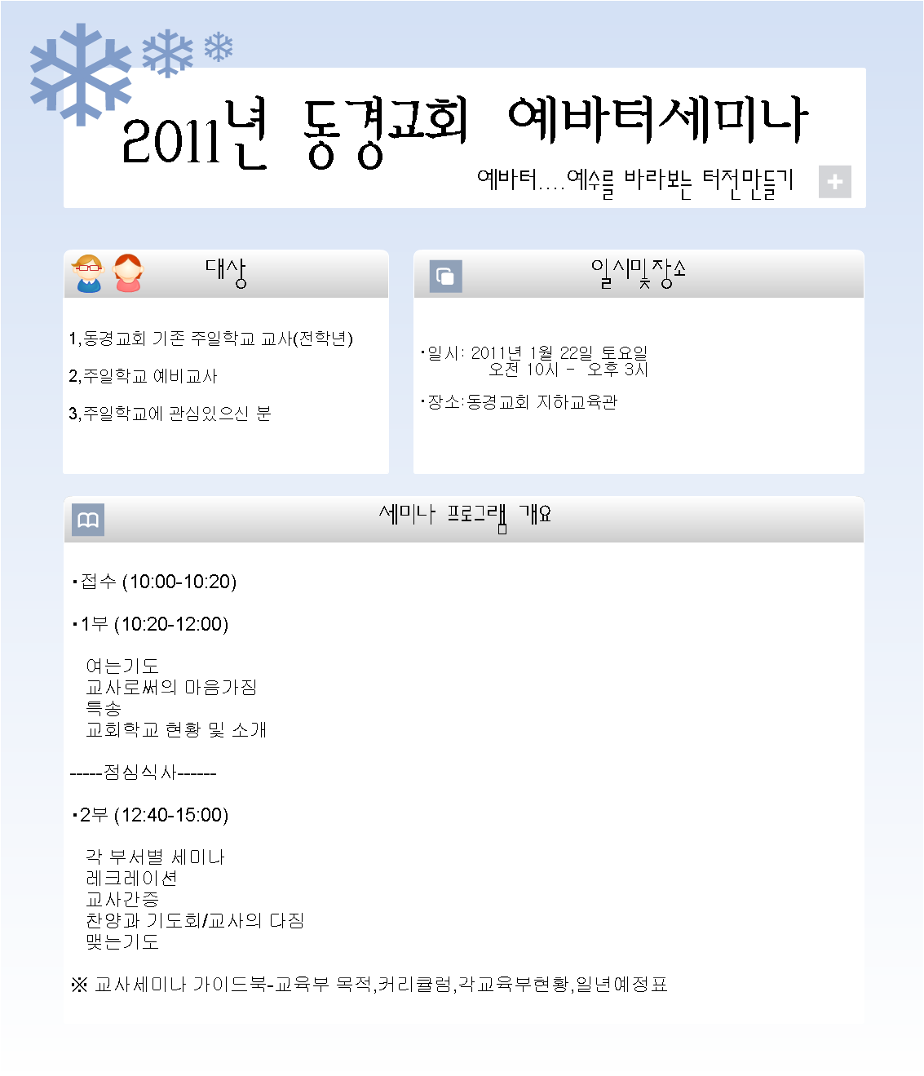

1,동경교회 기존 교회학교 교사(전학년)

2,교회학교 예배교사

3,교회학교에 관심있으신 분

**「교사로서의 마음가짐」**

―교회학교 교장 김해규목사―

**「동경교회 교회학교의 현황」**

―교육부담당 유대근 장로―

점심

「각부서별 세미나」

　　―각부 담당 교역자―

「교사 결단의 시간」

**교사 오리엔테이션**